Оценочные материалы, применяемые при проведении промежуточной
аттестации по дисциплине (модулю) «Схемотехника и электроника»

Экзамен

Инструкция для выполнения заданий закрытого типа:

- на выполнение теста обучающемуся дается 15 минут;
- каждый обучающийся решает 8 тестовых заданий, выбранных из базы тестовых заданий;
- при ответе на каждое задание обучающийся должен выбрать один или все правильные ответы, согласно указанию, перед каждым тестовым заданием;
- тестирование может проводиться с использованием тестов на бумажном носителе;
- критерии оценивания:
«отлично» - 7-8 правильных ответов;
«хорошо» - 6 правильных ответов;
«удовлетворительно» - 4-5 правильных ответа;
«неудовлетворительно» - 0-3 правильных ответов.

Инструкция для выполнения заданий открытого типа:

- каждому обучающемуся выдается шесть заданий открытого типа на бумажном носителе;
- время на подготовку развернутого ответа на полученные задания – 15-20 минут;
- развернутый ответ по каждому заданию обучающийся озвучивает преподавателю в процессе своего ответа;
- критерии оценивания:
«отлично» - обучающийся глубоко и прочно усвоил материал,
исчерпывающе, последовательно, грамотно и логически его излагает, не
затрудняется с ответами;
«хорошо» - обучающийся хорошо знает материал, грамотно и по существу его излагает, не допускает существенных неточностей в ответе на вопросы, может правильно применять теоретические положения;
«удовлетворительно» - обучающийся усвоил основной материал, но допускает неточности и испытывает затруднения в выполнении заданий;
«неудовлетворительно» - обучающийся не показал знания по изучаемому материалу.

Семестр изучения: 4 (Экзамен)

Компетенция:
ОПК-3 Способен на основании совокупности математических методов, физических законов и моделей разрабатывать, обосновывать и реализовывать процедуры решения задач профессиональной деятельности

Знает:
- базовые элементы полупроводниковой электроники и современные элементы архитектуры вычислительных систем и особенности их совместного использования;
- принципы функционирования стандартных схемных решений.
Умеет:
- анализировать работу цифровых схем при различных входных воздействиях;
- синтезировать цифровые схемы на основе типовых решений.
Владеет:
- навыками разработки цифровых схем;
- навыками оформления альбома документов для комплекта документации по устройству.

Перечень заданий закрытого типа

Текст задания
1. Среди перечисленных укажите комбинационные схемы: (выберите несколько правильных ответов)
а) Шифратор
б) Одновибратор
в) Демультиплексор
г) Триггер
2. Дешифратор - это : (выберите несколько правильных ответов)
а) Схема с памятью
б) Комбинационная схема
в) Коммутационная схема
г) Преобразователь кодов
3. Полный дешифратор от 3 адресных входов имеет ___ выходов : (выберите один правильный ответ)
а) 3
б) 7
в) 8
г) 9
4. Мультиплексор - это : (выберите несколько правильных ответов)
а) Схема с памятью
б) Комбинационная схема
в) Коммутационная схема
г) Преобразователь кодов
5. Мультиплексор от 3 адресных входов с инверсным входом выборки имеет ___ управляющих входов : (выберите один правильный ответ)
а) 1
б) 3
в) 4
г) 8
6. В каком режиме находится асинхронный RS-триггер с инверсными входами при подаче на его входы S=0, R=1 : (выберите один правильный ответ)
а) Режим хранения
б) Режим сброса
в) Режим установки
г) Запрещенный режим
7. В каком режиме находится синхронный RS-триггер с инверсными входами при подаче на его входы S=0, С=1, R=1 : (выберите один правильный ответ)
а) Режим хранения
б) Режим сброса
в) Режим установки
г) Запрещенный режим
8. В каком состоянии находится D-триггер при подаче на его входы D=0, С=0 : (выберите один правильный ответ)
а) 0
б) 1
в) Предыдущее
9. В каком режиме находится JK-триггер при подаче на его входы J=1, С=1, K=1 : (выберите один правильный ответ)
а) Режим хранения
б) Режим сброса
в) Режим установки
г) Запрещенный режим
д) Правильного ответа нет
10. На счетный вход Т-триггера, находящегося в исходном состоянии 1, поступило 3 импульса. В каком состоянии он окажется? (выберите один правильный ответ)
а) 0
б) 1
в) 2
г) 3
д) 4
11. Какие схемы можно без ограничений соединять по выходу: (выберите один правильный ответ)
а) Схемы с обычными выходами
б) Схемы с выходами с открытым коллектором
в) Схемы с выходами с открытым эмиттером
г) Схемы с 3-мя состояниями
12. На каких типах триггеров реализуются регистры: (выберите один правильный ответ)
а) RSC-триггеры
б) D-триггеры
в) JK-триггеры
г) T-триггеры
13. На каких типах триггеров реализуются счетчики: (выберите один правильный ответ)
а) RSC-триггеры
б) D-триггеры
в) JK-триггеры
г) T-триггеры
14. Как интерпретируется третье состояние: (выберите один правильный ответ)
а) 0
б) 1
в) Состояние с высоким входным сопротивлением
г) Состояние с высоким входным сопротивлением
15. Наименьшим временем регистрации обладает : (выберите один правильный ответ)
а) Счетчик с непосредственным переносом
б) Счетчик с последовательным переносом
в) Счетчик с параллельным переносом
г) Счетчик с каскадным переносом
6. Наибольшим временем регистрации обладает : (выберите один правильный ответ)
а) Счетчик с непосредственным переносом
б) Счетчик с последовательным переносом
в) Счетчик с параллельным переносом
г) Счетчик с каскадным переносом
17. Время задержки - это: (выберите один правильный ответ)
а) промежуток времени, который характеризует скорость срабатывания схемы
б) промежуток времени, который характеризует длительность входного сигнала
в) промежуток времени, в течение которого характеризует входной сигнал должен быть неизменен
г) промежуток времени между входным управляющим сигналом и сигналом синхронизации
18. Время предустановки - это: (выберите один правильный ответ)
а) промежуток времени, который характеризует скорость срабатывания схемы
б) промежуток времени, который характеризует длительность входного сигнала
в) промежуток времени, в течение которого характеризует входной сигнал должен быть неизменен
г) промежуток времени между входным управляющим сигналом и сигналом синхронизации
19. Наименьшим временем задержки характеризуются : (выберите два правильных ответ)
а) вычитатель с непосредственным переносом
б) вычитатель с последовательным переносом
в) вычитатель с параллельным переносом
г) вычитатель с каскадным переносом
д) вычитатель со сверхпараллельным переносом
20. Наибольшим временем задержки характеризуется : (выберите один правильный ответ)
а) вычитатель с непосредственным переносом
б) вычитатель с последовательным переносом
в) вычитатель с параллельным переносом
г) вычитатель с каскадным переносом
д) вычитатель со сверхпараллельным переносом

Перечень заданий открытого типа

Текст задания
1. Нарисуйте условно-графическое обозначение (УГО) элемента 3-ИСКЛЮЧАЮЩЕЕ ИЛИ
2. Нарисуйте условно-графическое обозначение (УГО) дешифратора от 3-х адресных переменных с инверсными выходами
3. Нарисуйте условно-графическое обозначение (УГО) дешифратора от 3-х адресных переменных с инверсными выходами с инверсным входом выборки
4. Нарисуйте условно-графическое обозначение (УГО) неполного дешифратора от 3-х адресных переменных с инверсными выходами с инверсным входом выборки
5. Нарисуйте условно-графическое обозначение (УГО) мультиплексора от 3-х адресных переменных с прямым и инверсным выходами
6. Нарисуйте условно-графическое обозначение (УГО) мультиплексора от 3-х адресных переменных с прямым и инверсным выходами с инверсным входом выборки
7. Какую булеву функцию реализует схема
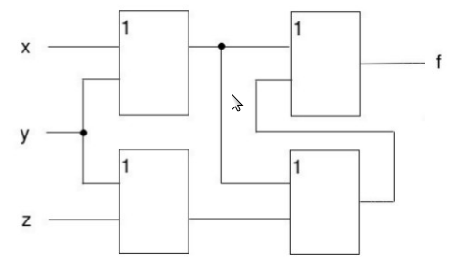
8. Какую булеву функцию реализует схема
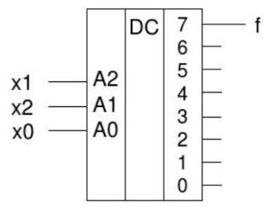
9. Какую булеву функцию реализует схема
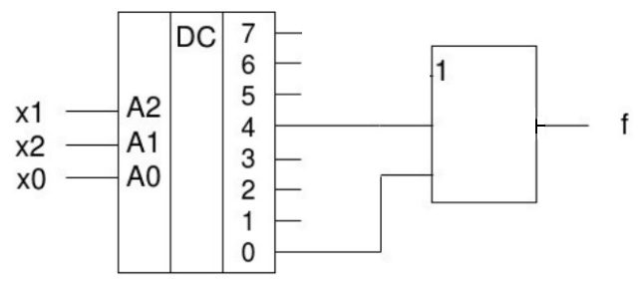
10. Какую булеву функцию реализует схема
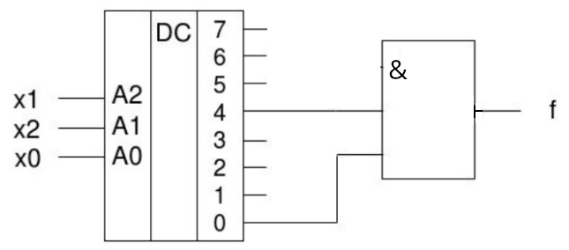
1. Нарисуйте асинхронный RS-триггер на элементах И-НЕ
2. Нарисуйте УГО асинхронного RS-триггера на элементах И-НЕ
3. Приведите таблицу истинности асинхронного RS-триггера на элементах И-НЕ
4. Нарисуйте асинхронный RS-триггер на элементах ИЛИ-НЕ
5. Нарисуйте УГО асинхронного RS-триггера на элементах ИЛИ-НЕ
6. Приведите таблицу истинности асинхронного RS-триггера на элементах И-НЕ
7. Нарисуйте синхронный RS-триггер на элементах И-НЕ
8. Нарисуйте УГО синхронного RS-триггера на элементах И-НЕ
9. Нарисуйте синхронный RS-триггер на элементах ИЛИ-НЕ
10. Нарисуйте УГО синхронного RS-триггера на элементах ИЛИ-НЕ

